Муниципальное общеобразовательное учреждение

Средняя общеобразовательная школа №1 г. Новоузенска

**РОДОСЛОВНАЯ**

**ДЕДА МОРОЗ**

Учебно-исследовательская работа

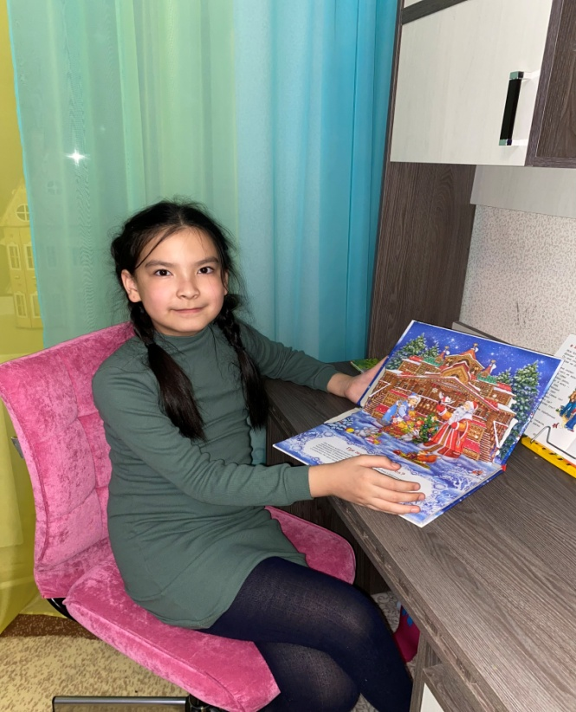

**Выполнила:** ученица 2 «Г» класса

МОУ СОШ №1 г.Новоузенска

Канатова Гульсара

**Руководитель: Макарова Т.В.**

учитель начальных классов

Г.Новоузенск

2023 г.

**Оглавление:**

1. Введение……………………………………………………………
2. Основная часть……………………………………………………
   1. Прадеды Деда Мороза……………………….……………
   2. Дедушки Деда Мороза……………………………………
   3. Отец современного Деда Мороза…………………………
   4. Современный Дед Мороз…………………………………
3. Родственники Деда Мороза…………………………………………

3.1 Вывод…………………………………………………………………

1. Интернет ресурсы………………………………………………………
2. Приложение ……………………………………………………………
3. **Введение**

Я очень люблю праздник Новый год. Это самый любимый и долгожданный праздник.  Я всегда с нетерпением жду его. Жду встречи с Дедом Морозом, люблю подарки, которые он приносит. Дед Мороз так похож на человека, и я подумала - должны же быть у него родственники, он же тоже родился. Я знала только внучку Снегурочку. И мне захотелось узнать  о предках нашего Деда Мороза.  На уроке «Окружающего мира» в 1 классе мы познакомились с понятием «родословная», учились составлять своё семейное древо.  Вот я и решила узнать про Деда Мороза больше и попробовать составить его родословную по мужской линии.

**Актуальность работы** состоит в том, что дети получат в готовом виде интересную информацию об одном из своих любимых героев.

**Цель:** узнать о предках Деда Мороза и составить генеалогическое древо Деда Мороза.

**Задачи исследования:**

1. Узнать историю появления Деда Мороза.

2. Рассказать одноклассникам об интересных фактах из родословной Деда Мороза.

3. Подготовить презентацию.

4.Изучить осведомлённость учеников 2 класса нашей школы о личности Деда Мороза;

5.Найти существенные и интересные факты о личности Деда Мороза;

**Гипотеза:** Как и у всех людей, у Деда Мороза должны быть родственники.

**Объект исследования** является Дед Мороз.

**Предмет исследования:** сведения о родственниках Деда Мороза.

**Методы исследования:**

Я решила использовать в своей работе следующие методы исследования: изучение литературы, опрос, практический.

1. **Основная часть.**

Считается, что нашему Деду Морозу никак не меньше двух тысяч лет.

Логично предположить, что такой персонаж, как Дед Мороз мог возникнуть только у народов, где холодная зима и продолжительная ночь во многом определяли жизнь людей.

* 1. **Прадеды Деда Мороза.**

Используя материалы Интернета, я выяснила, что у Деда Мороза было три прадеда - духи холода: Трескун, Карачун и Зимник. Рождение трех прадедов современного Деда Мороза пришлось на времена древних восточнославянских племен, поклоняющихся языческим божествам.

**Дух холода Трескун.**

Духа холода Трескуна представляли маленьким стариком с длинной бородой и суровым, как русские морозы, нравом. С ноября по март Дед Трескун был полновластным хозяином на земле. Даже солнце его боялось! Он был женат на презлющей особе – Зиме. Деда Трескуна сравнивали также с первым месяцем года – серединой зимы – январем.

Занимался Дух холода Трескун делами жуткими: пускал на землю стужу, губил посевы, морозил людей и животных. Люди пытались откупиться от злого духа заговорами да подарками, приносили ему кашу, кисель, уговаривали пожалеть посевы и скот. Трескун не поддавался уговорам.

**Дух холодаКарачун.**

Карачун в мифологии древних славян - бог скотьего падежа и смерти от мороза. Карачун - это второе имя Чернобога. Карачун обитал под землей. Он превращал в лёд воду в колодцах, родниках, замораживал реки. А людям вообще не советовали с ним встречаться, плачевны были последствия таких встреч. «В белой шубе, босой, потряхивая белыми лохмами, тряся сивой большой бородой, Карачун ударяет дубиною в пень, - и звенят злющиеэюзи, скребут коготками морозы, аж воздух трещит и ломается» (Алексей Михайлович Ремизов, «Сказки»).

**Дух холода Зимник.**

В фольклоре сохранилась примета: «если зимою заходит из лесу в деревню старик небольшого роста, с белыми, что снег, волосами и длинной седой бородой, с непокрытой головой, босой, в теплой зимней одежде и с железной булавой в руках - жди жестокой стужи, которую предвещает появление Зимника». К чему та булава прикасалась, то в лед превращалось, гласили народные предания.

Древнийдух холода Зимник, согласно славянским языческим мифам, обитал в ледяной избушке в стране мертвых, куда можно было попасть, пройдя через колодец.

**2.2 Дедушки Деда Мороза**

**Мороз – воевода**

Постепенно о духах холода стали забывать. В народном творчестве появился   Мороз-воевода, дедушка нашего Деда Мороза. Предания гласят, что был он чуть добрее своих лютых предков. Он выступает как «воевода»,  властитель зимнего леса и волшебник, убирающий свое «царство» «в алмазы, жемчуг, серебро».

Наиболее известный образ этого духа мы встречаем в народной сказке «Морозко» и поэме Н. Некрасова «Мороз, Красный Нос»:

Не ветер бушует над бором,

Не с гор побежали ручьи,

Мороз-воевода дозором

Обходит владенья свои.

Мороз-воевода живет в лесу, в ледяной избушке. От удара его посоха ударяет трескучий мороз. Он покрывает деревенские окна дивными узорами, превращает реки, и озера в зеркальную гладь и дарит детям множество зимних увеселений. Встречая человека, Мороз может его заморозить насмерть или, напротив, щедро одарить

**Мороз Иванович**

В русских сказках Дед Мороз изображается как взбалмошный, строгий, но справедливый дух зимы. Вспомните, к примеру, сказку “Морозко”. Добрую трудолюбивую девушку Морозко поморозил-поморозил, да потом одарил, а злую да ленивую – заморозил насмерть. Поэтому, во избежание неприятностей некоторые северные народы и сейчас задабривают старика Мороза – в торжественные ночи бросают за порог своих жилищ лепешки, мясо, выливают вино, чтобы дух не злился, не мешал охоте, не губил посевов.

Вскоре вышла в свет сказка Владимира Одоевского «Мороз Иванович», объединившая мифы и сказания. В ней перед нами впервые предстаёт уже несколько подобревший (в сравнении с предками) старик Мороз Иванович. Он заботится зимой о растениях, покрывая их снегом.

В сказке В.Ф.Одоевского "Мороз Иванович" Мороз Красный Нос по весне перебирается в колодец, где "и летом студено".

* 1. **Отец современного Деда Мороза**

В России прижилась распространенная в Европе традиция дарения подарков под елкой особым сказочным персонажем. Имя у этого персонажа появилось не сразу. Называли дарителя и Дедушка Николай, и Старый Рупрехт (персонаж из немецкой традиции), добрый Морозко, Мороз Елкич. Но постепенно свое место у елки прочно занял Дед Мороз. Постепенно из злого деда, которым родители пугали детей, Мороз превращается в доброго волшебника, властителя зимнего леса, создающего зимний праздник. И поныне все знают, что живет Дед Мороз в лесу и дружит с лесными зверями и птицами.

В стихотворении М. А. Пожаровой «Елочьи гости» (1912) описан отец современного Деда Мороза, как «древний дедка-бородач» и «дедушка мохнатик», приносящий из лесу и елку, и подарки:

Стук, стук, стук! — Кто стучит?

— Древний дедка-бородач

В ледяных онучах,

На зверьках приехал вскачь

Из лесов дремучих.

Дедушка мохнатик,

Пуховой халатик!

Поглядим-ка в щелку:

Он привез нам елку.

Стоп, зайчата, у крыльца!

Довезли салазки.

Дед бормочет без конца

Снеговые сказки.

Борода метелкой.

Сеет иней колкий.

Сеет бисеринки,

Вьюжные снежинки...

На лето Дед Мороз отправлялся в Лапландию, где можно было отдохнуть от жары и подготовиться к предстоящей русской зиме.

**2.4 Современный Дед Мороз**

Прошло время, родился нынешний Дед Мороз.И когда настала пора сменить отца на тяжёлом морозном троне, юный Дед Мороз решил: «Я сделаю все, чтобы доставлять детишкам радость. Я каждый год буду дарить им подарки, выполнять все их пожелания. Тогда малыши вырастут умными и добрыми». Купил наш Дед Мороз огромный мешок, в который стал складывать многочисленные подарки. А в новогоднюю ночь он тайком пробирался в дома, где жили маленькие ребятишки, и прятал подарки под ёлку.

Недавно днем рождения русского Деда Мороза было объявлено 18 ноября — по данным многолетних метеорологических наблюдений в этот день на большей части России ложится устойчивый снежный покров.

Родиной Деда Мороза был назван Великий Устюг – древнейший город в Вологодской области у.В сосновом бору, в пятнадцати километрах от города была построен дом Деда Мороза. В его деревне открыта лавка Деда Мороза, почта и музей. В своей резиденции он много работает. Дед Мороз идет в ногу с современностью: освоил компьютер, ведет собственный блог в интернете. Ежегодно, 18 ноября, Дед Мороз встречает огромное количество гостей, которые съезжаются на празднества со всего света.

Адрес, по которому можно написать письмо Деду Морозу:  
162340 Россия, Вологодская обл.,

г. Великий Устюг, Деду Морозу.

**3.Родственники Деда Мороза в других странах**

18 ноября в Великий Устюг всегда собираются родственники Деда Мороза.

|  |  |
| --- | --- |
| Страна | Имя Деда Мороза |
| Америка | Санта Клаус |
| Украина | Святой Николай |
| Германия | Вайнахтсман |
| Гатчина | Всемирный казачий Дед Мороз |
| Белорусия | Дед Мороз |
| Якутия | Чысхаан |
| Карелия | Паккайне (Морозец) |
| Эстония | Йыулувана |
| Англия | Фазер Кристмас |
| Голландия | Синдеркалас |
| Болгария и Греция | Святой Василий |
| Финляндия | Йоулупукки |
| Франция | Пэр Ноэль |
| Дания | Юлетомте |
| Узбекистан | Корбобо |
| Турция | Ноэль Баба |
| Италия | Бефана |

Англичан поздравляет Фазер Кристмас. Перед праздником ребята пишут ему письма, в которых рассказывают о том, чем они занимались целый год. Затем полагается написать список подарков и сжечь послание в камине. Так что ФазерКристмас узнает о детских желаниях от дыма.

Голландский Синдеркалас носит кафтан и белые сапоги. Перед самым Новым годом он приплывает в Амстердам на корабле, однако сам подарки не раздает. Для этого у него есть свита — мавры в пышных тюрбанах.

В Болгарии и Греции новогодними торжествами заведует Святой Василий. В канун рождества он летает по улицам, выглядывая дома, где живут дети. Чтобы он не пропустил ни один дом, ребята всячески помогают святому: выкладывают на порог свои башмачки. В них добрый святой и складывает подарки.

Вот сколько родственников есть у нашего Деда Мороза!

**Вывод:** Таким образом, я подтвердила свою гипотезу о том, что у Деда Мороза, действительно есть родственники, и очень много. Используя материал своей работы,  я составила генеалогическое древо Деда Мороза по мужской  линии.

Это ближайшие родственники российского Деда Мороза.

Но есть еще у Деда Мороза и родственники по женской линии. Об этом я узнаю и расскажу вам  в своём следующем проекте.

**Интернет ресурсы:**

1. <http://log-in.ru/articles/otkuda-vzyalsya-ded-moroz-i-ego-proiskhozhdenie/>
2. <http://forkids.ru/winter/about/12.html>
3. <https://otvet.mail.ru/question/20606402>
4. <http://www.travelpost.ru/>?
5. <http://www.travelpost.ru/?id=1321>
6. <http://www.freesovet.ru/publ/novyj_god/proiskhozhdenie_deda_moroza/2-1-0-26>

1. А.Жбалевский, Е. Пастернак «Правдивая история Деда Мороза».

2. М.Москвина и С.Садов «Как Дед Мороз появился на свет».

3.Яндекс. Картинки.

**Приложение 1**

**Генеалогическое древо Деда Мороза**

**(по мужской линии)**

**Прадеды Деда Мороза**

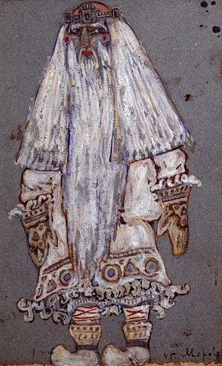 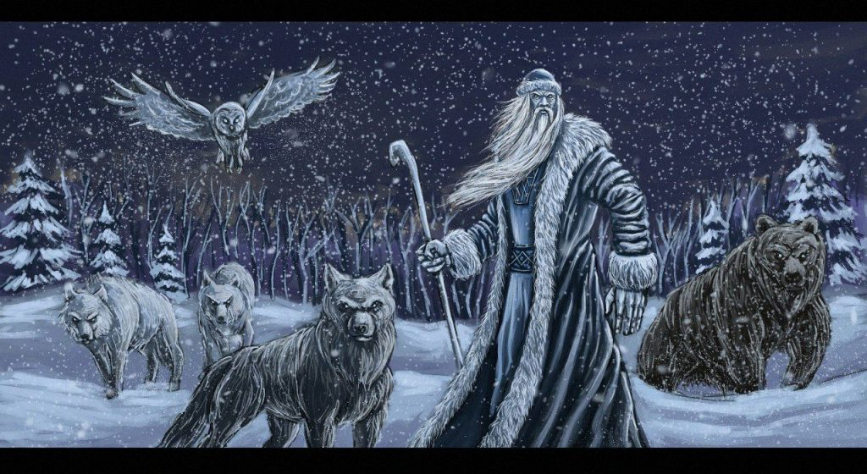

Дух холода Трескун, Дух холода Карачун Дух холода Зимник

**Деды Дедушки Мороза**

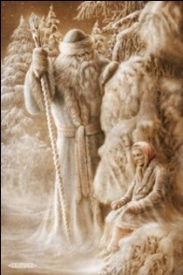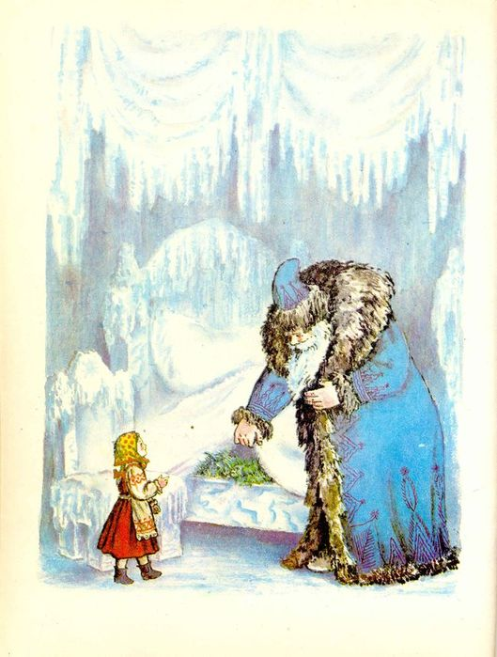

Мороз –воевода Мороз Иванович

**Отец Деда Мороза**

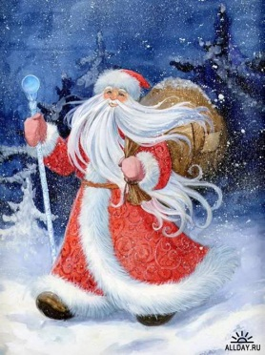 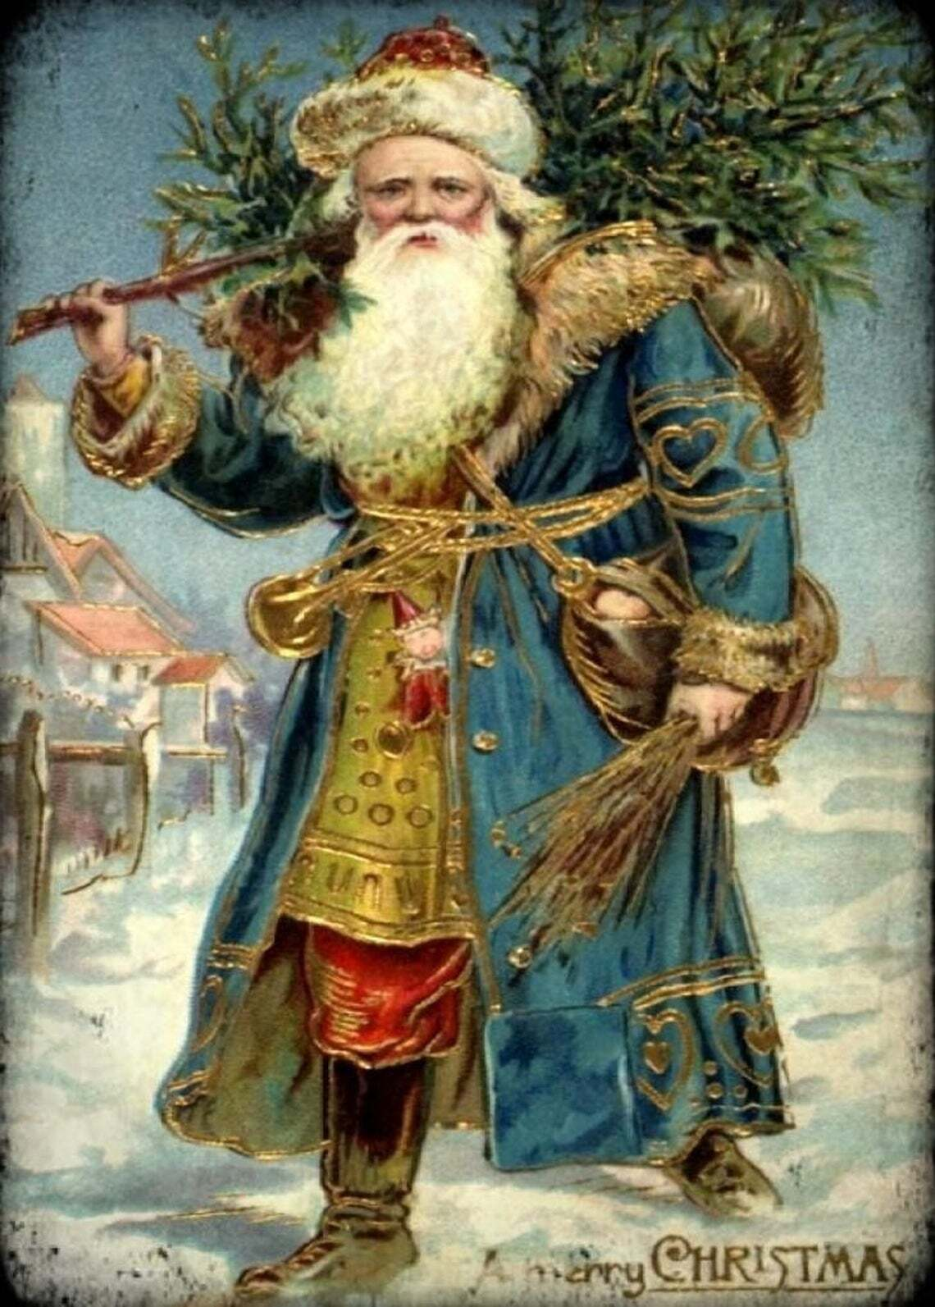

Морозко или Мороз Елкич

**Современный Дедушка Мороз**

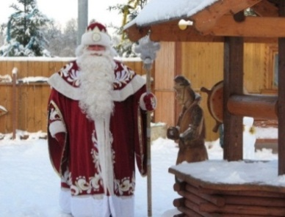

**Злата – моя подруга.**

**Приложение 2.**

Анкета для учеников 2 класса по проблеме работы

|  |
| --- |
| **Социологический опрос учеников 2 класса**  Верите ли вы в Деда Мороза?   1. Кто такой Дед Мороз? Что особенного он умеет делать? 2. Есть ли у него родственники в других странах? 3. Где он проживает? 4. Сколько ему лет? 5. Самое заветное желание, об исполнении которого ты бы попросил в своём письме к Деду Морозу. |

**Приложение 3.**

Данные социологического опроса.

2.1.

2.2.

2.3.

2.4.

2.5.

2.6.

**Приложение 4.**

Желания, об исполнении которых можно обратиться к Деду Морозу.

**Приложение 5.**

Родственники Деда Мороза.

|  |  |
| --- | --- |
| Место | Родственник |
| США | Санта Клаус |
| Европа | Пер Ноэль |
| Италия | старуха Бефана |
| Германия | Фрау Хоппе, волшебница Берта |
| Испания | Олентцер |
| Англия | Батюшеа Рождество |
| Каталония | Санта Клаус |
| Барселона | Санта Калом |